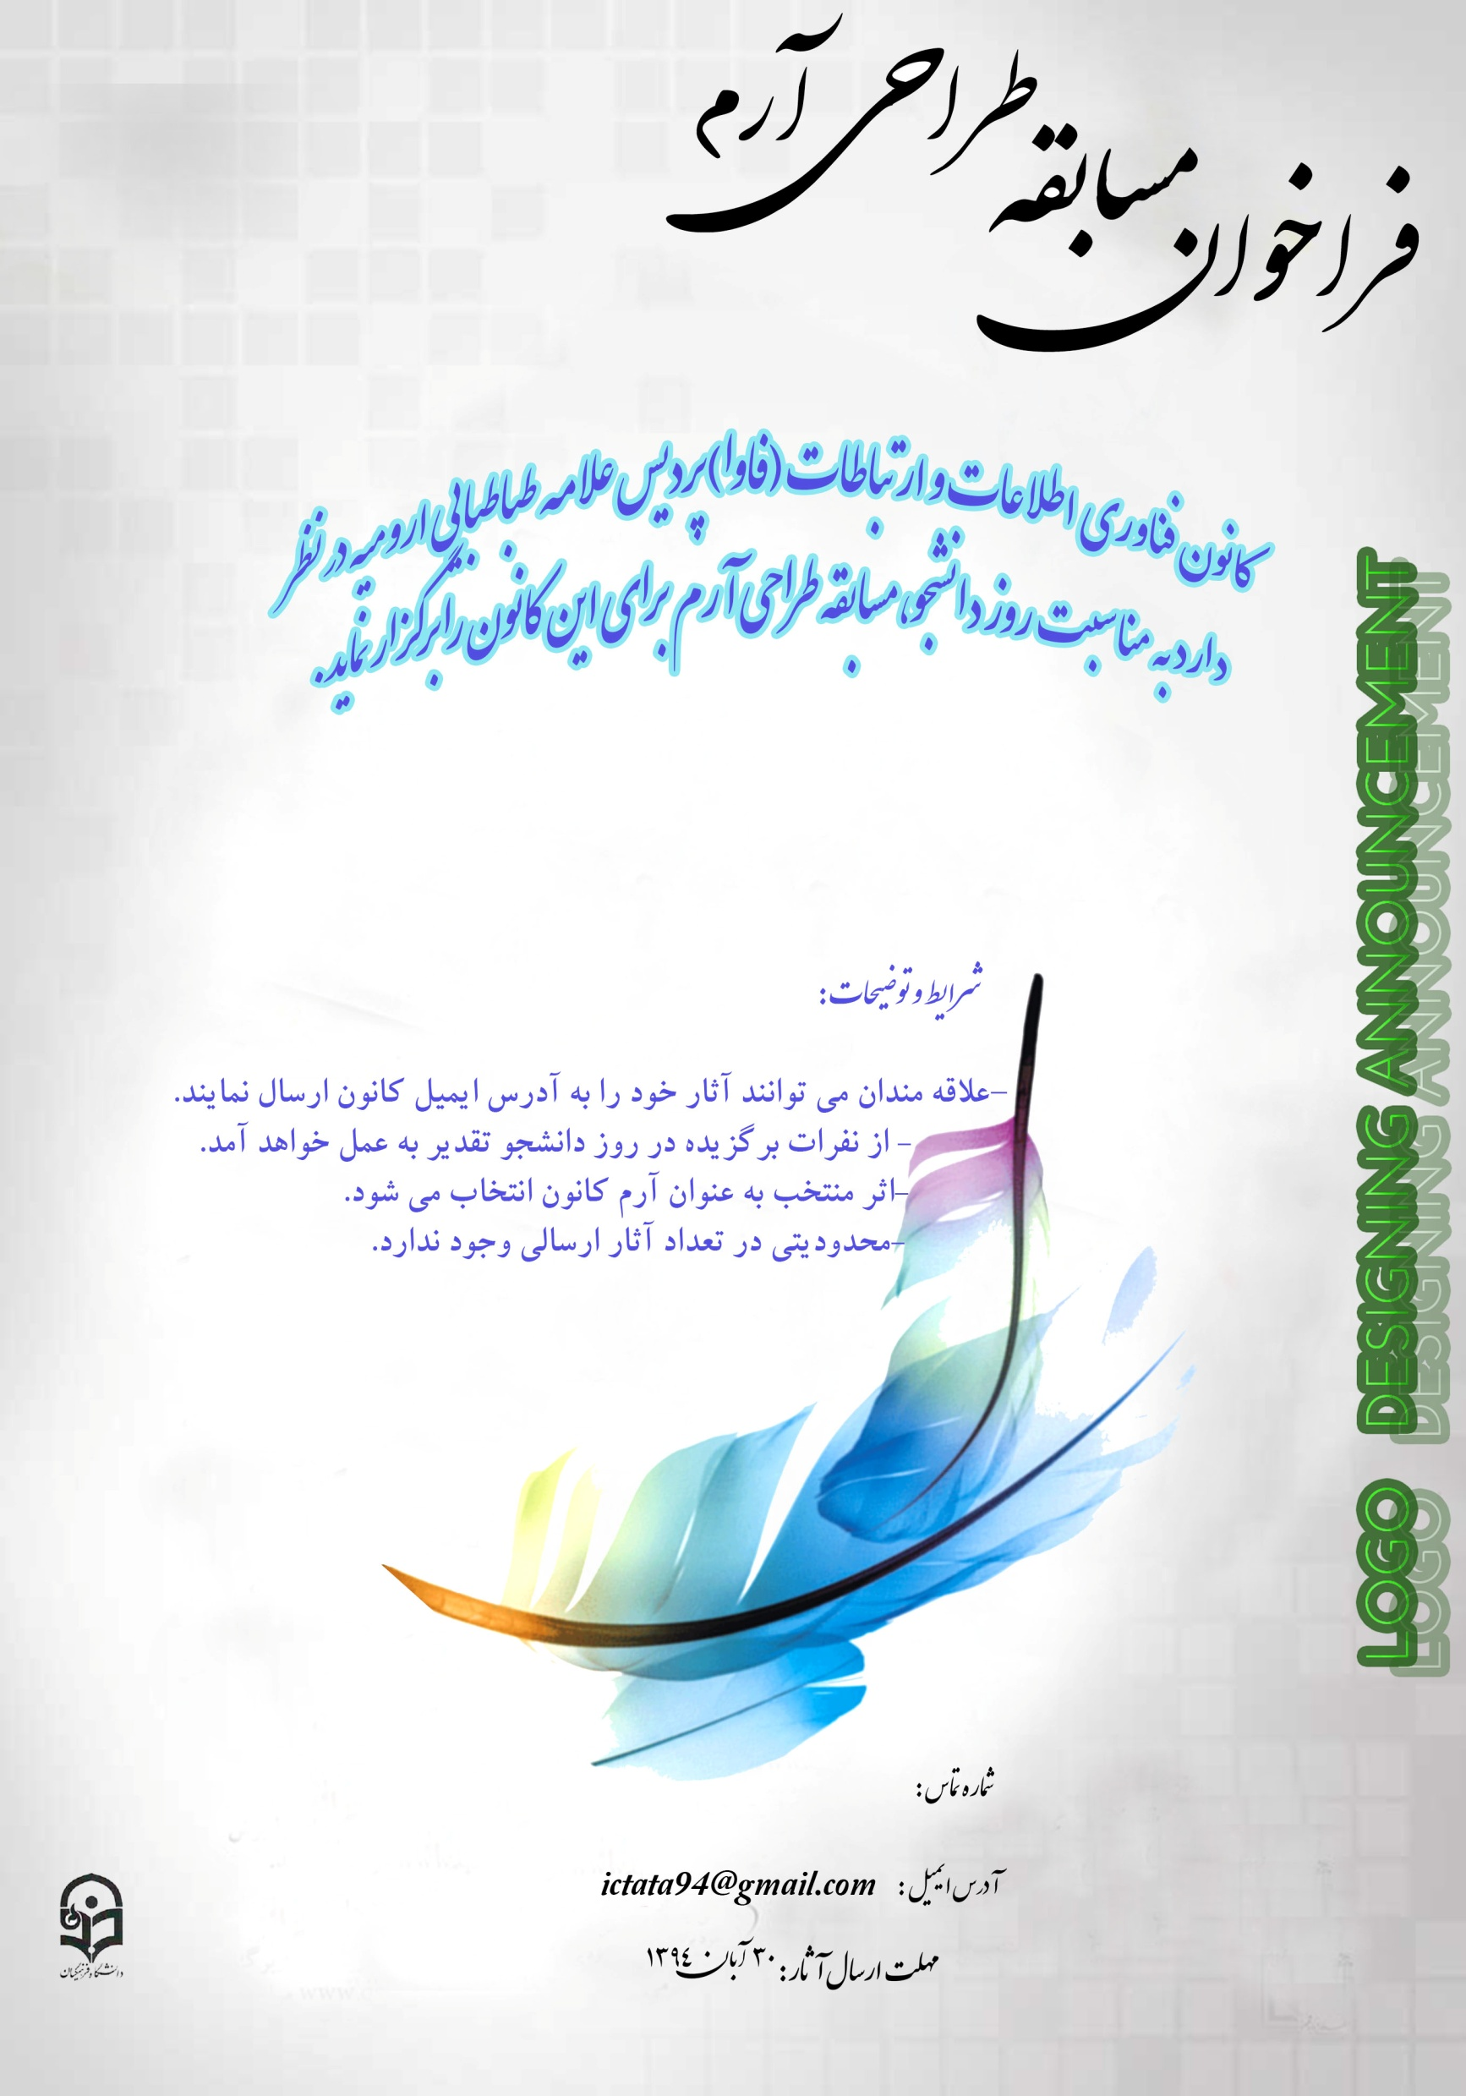

برای کسب اطلاعات بیشتر به کارشناسی فرهنگی پردیس مراجعه نمایید.
cictech.blogfa.comآدرس وبلاگ کانون :

